Définition. Le périmètre d'une figure est la mesure de la longueur de son contour, exprimée dans une unité de longueur donnée.
Définition. L'aire d'une figure est la mesure de sa surface, exprimée dans une unité d'aire donnée.
L'aire d'une figure dépend de l'unité d'aire. Il faut donc préciser celle qui est choisie.
Exemple.  Fig. 1 Fig. 2 Fig. 3  Périmètre 18 u.l. 12 u.l. 18 u.l.  Aire 8 u.a. 8 u.a. 11 u.a.  • Les figures 1 et 2 ont la même aire mais elles n'ont pas le même périmètre.  • Les figures 1 et 3 ont le même périmètre mais elles n'ont pas la même aire. | 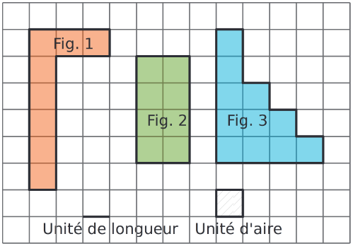
Définitions. L'unité d'aire usuelle est le mètre carré (noté m²) qui représente l'aire d'un carré de côté 1 mètre. On utilise aussi : ses multiples (dam², hm², km²) et ses sous-multiples (dm², cm², mm²).
Exemples. • Dans 1 cm², il y a 100 mm². • Un millimètre carré est l'aire d'un carré d'un millimètre de côté.
Définitions. Pour mesurer la surface d'un terrain, de terres agricoles ou forestières... on utilise des unités d'aire spécifiques, appelées unités de mesure agraires :
• un are est égal à 100 m², 1 a = 100 m² = 1 dam²
• un hectare est égal à 100 ares, 1 ha = 100 a = 10 000 m² = 1 hm²
• un centiare est égal à $\frac{1}{100}$ d'are, 1 ca = $\frac{1}{100}$ a = 1 m²
Unités d’aire | km² |  | hm² |  | dam² |  | m² |  | dm² |  | cm² |  | mm²
Unités agraires |  |  | hectare (ha) |  | are (a) |  | centiare (ca)
Valeur en m² | 1 000 000 |  | 10 000 |  | 100 |  | 1 |  | 0,01 |  | 0,0001 |  | 0,000001
 |  |  |  |  | 5 | 3 | 0 | 0
Règle. Pour passer d'une unité d'aire à l'unité immédiatement inférieure, on multiplie par 100.
Règle. Pour passer d'une unité d'aire à l'unité immédiatement supérieure, on divise par 100. Exemples.
• 53 dam² = 5 300 m² • 7,81 ha = 781 a = 78 100 m² • 2,9 hm² = 290 dam² = 29 000 m²
• 0,36 ca = 0,0036 a = 0,36 m² • 5 dm² = 0,05 m² • 8 000 cm² = 0,8 m² = 0,8 ca
 | Figure | Périmètre P | Aire A
Rectangle | 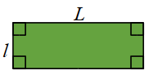 | $$P=2×\left(L+l\right) \\ P=2×L+2×l$$ | $$A=L×l$$
Carré | 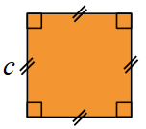 | $$P=4×c$$ | $$A=c×c=c^{2}$$
Triangle rectangle | 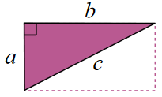 | $$P=a+b+c$$ | $$A=\frac{a×b}{2}$$
Triangle quelconque | 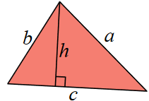 | $$P=a+b+c$$ | $$A=\frac{c×h}{2}$$
Cercle - Disque | 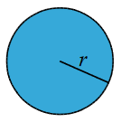 | $$P=2×π×r \\ P=π×d$$où $π≈3,14$ | $$A=π×r×r=π×r^{2}$$

